Collectif ACCAD  150, rue Lancino  62153 ABLAIN-SAINT-NAZAIRE  https://collectif-accad.fr | à Quiéry, le 8 avril 2020
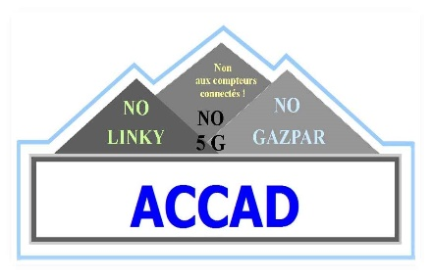 | Enedis  67 rue du rempart  59300 VALENCIENNES

Madame, Monsieur,
Nous avons été informés par une personne habitant à Thumeries que vous aviez l’intention de faire procéder au changement de compteur par une entreprise –la SATCOMS.
Vous devez être au courant, que Monsieur Guy WALCZAK ne veut pas du compteur Linky. Il vous en a expliqué les raisons dans un courrier envoyé chez vous en recommandé, en date du 9 octobre 2018.
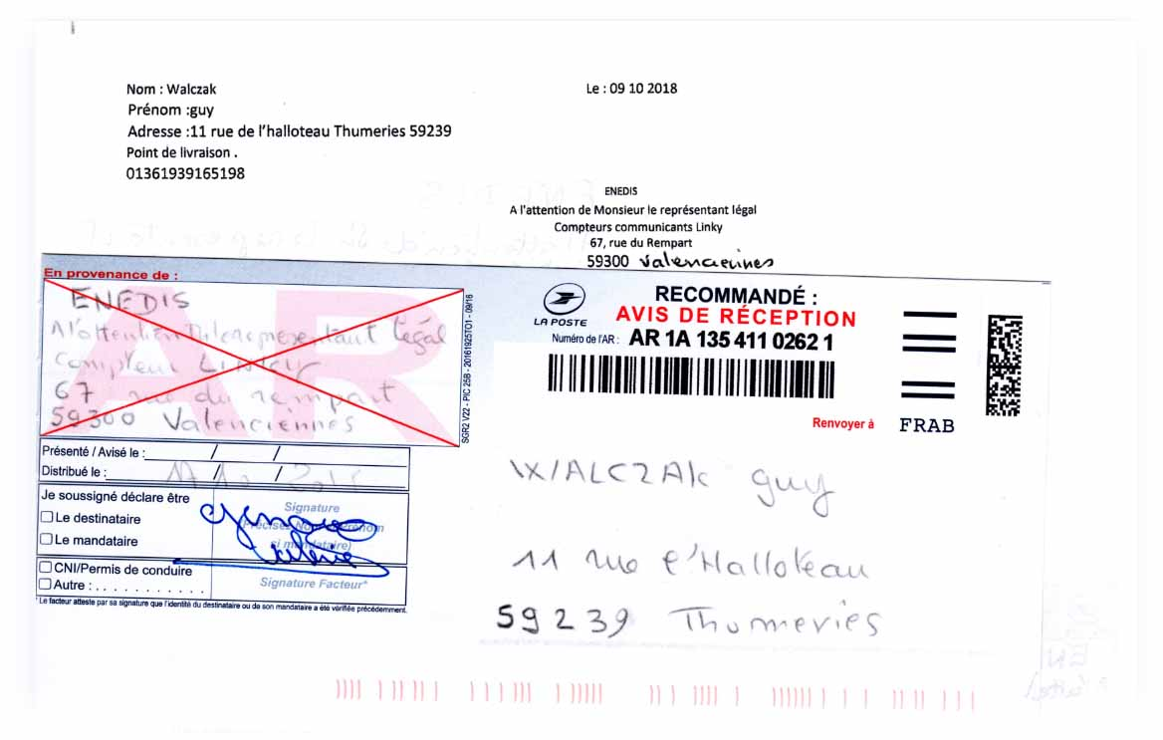
Malgré cela, vous avez envoyé un courrier en date du 25 mars –en pleine période de confinement.

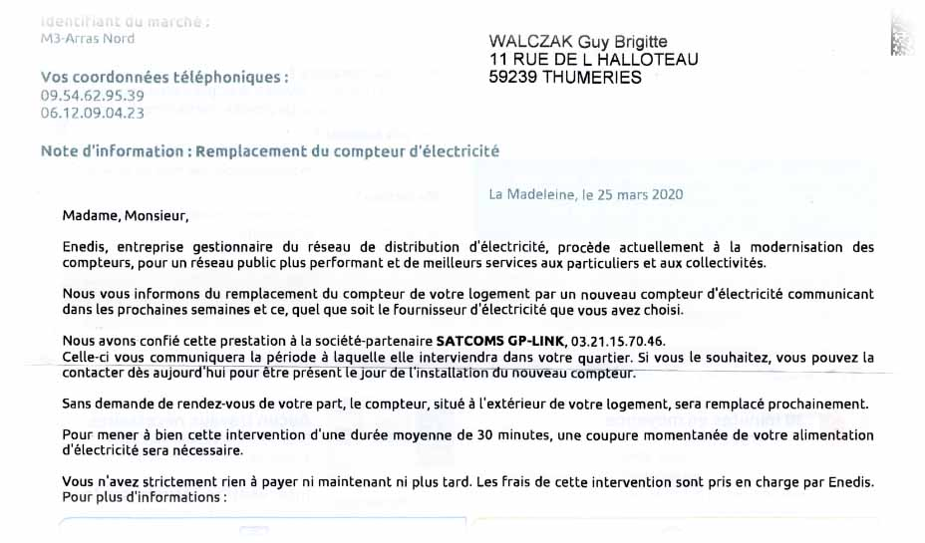
Il est dans votre intention d’utiliser la manière forte puisque vous écrivez : «Sans demande de rendez-vous de votre part, le compteur, situé à l’extérieur de votre logement, sera remplacé prochainement. »
Cela nous amène à formuler plusieurs remarques :
- « Enedis a informé qu’il suspendait le programme de déploiement des Linky » : c’est ce que nous avons lu dans différents médias. Votre courrier laisse à penser que vous avez envie de vous déployer… peut-être en période de confinement ?
- En pleine période de confinement, vous vous permettez de faire travailler des agents de la poste. C’est d’un incivisme remarquable.
- Monsieur WALCZAK vous a précisé qu’il ne voulait pas du compteur Linky. Deux hypothèses : ou vous ne savez pas lire, ou vous vous moquez éperdument des arguments développés expliquant le pourquoi du refus.
- Comme votre entreprise et vos « partenaires » ne sont pas fiables, vous devez savoir que le compteur de Monsieur WALCZAK est barricadé. Sachant cela, vous avez donc l’intention de passer outre et de forcer : cela nous permettra d’agir en conséquence si vous allez jusqu’au bout.
- Vous savez très bien que, si vous forcez, vous devrez couper l’électricité sans l’accord du propriétaire. Vous savez que cela pourra avoir des conséquences graves ; dans ce cas, vous en paierez –surtout votre partenaire- les conséquences.
- Vous osez écrire ceci : « Vous n’avez rien à payer ni maintenant ni plus tard. Le frais de cette intervention sont pris en charge par Enedis » ; vous savez très bien que le particulier devra payer dans l’avenir et que cette opération va vous rapporter de l’argent. Il suffit de lire les conclusions de la Cour des Comptes pour savoir à qui profite cette opération dans son aspect financier.
En espérant que vous tiendrez compte de cet envoi, nous vous prions de croire à l’expression de nos salutations les meilleures
Pour le collectif ACCAD,

